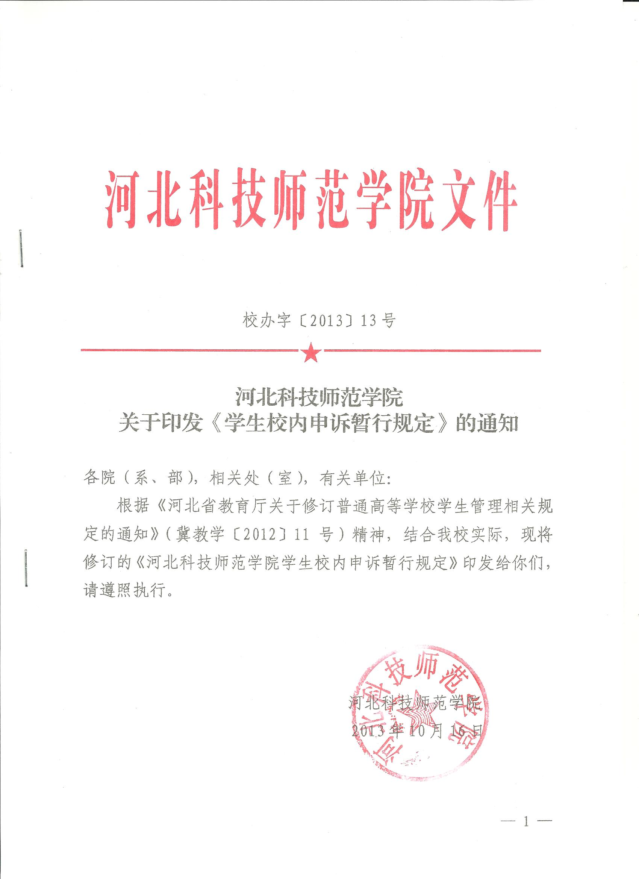

河北科技师范学院学生校内申诉暂行规定
第一章 总则
第一条 为了维护学生的合法权益，规范学生申诉行为，根据《中华人民共和国教育法》、《河北省学生申诉办法（试行）》及其他有关法律、法规、规章的规定，结合我校实际，制定本规定。
第二条 学生对学校作出的取消入学资格、退学处理或者纪律处分不服，可以向学校提出申诉。学生对学校作出的申诉复查决定不服，可以向河北省教育厅提出不服学校处理、处分决定的申诉。
学生认为学校或教师侵犯其人身权、财产权等合法权益的，学生或者其代理人可以与学校或教师协商解决，也可以申诉或者依法提起诉讼。
第三条 处理学生申诉，应当遵循合法、公开、公平、公正和便利学生申诉、纪律处分权与申诉审查权相分离的原则。
第四条 本规定适用于我校全日制在籍学生。成人高等学历教育学生参照本规定执行。
第二章 申诉处理机构
第五条 学生申诉处理委员会是受理学生申诉的常设机构。学生申诉处理委员会设立办公室，办公室设在党委宣传部，具体负责学生的相关申诉事项。
第六条 学生申诉处理委员会由9至13人组成，组成人数应当是单数；由学校负责人、职能部门负责人、教师代表、学生代表组成。
第七条 学生申诉处理委员会成员参与校内申诉工作，有下列情形时应当予以回避：
（一）与申诉学生（代理人）有近亲属或利害关系的；
（二）与申诉事项有利害关系的；
（三）其他可能影响公正、公平的。
第三章 申诉的受理
第八条 学生对学校处理、处分决定不服，在接到学校处分决定之日起5个工作日内，可以向学生申诉处理委员会提出书面申诉。
第九条 学生向学生申诉处理委员会提出申诉，应当提交《河北科技师范学院学生校内申诉书》，并附上学校作出的处理、处分决定。申诉书应当载明下列内容：
(一)申诉人（代理人）的姓名、性别、年龄、住址、联系方式；
(三)申诉的事实、理由及请求；
(四)申诉人签名；
(五)提出申诉的日期。
第十条 对学生提出的申诉，学生申诉处理委员会接到学生申诉后予以登记，在3个工作日内进行审查，区别不同情况作出如下处理:
（一）予以受理，同时告知申诉人；
（二）申诉材料不齐备，限期补正，过期不补正的视为撤销申诉；
（三）不予受理并说明理由，同时出具《不予受理学生申诉通知书》。
第四章 申诉的审查
第十一条 对决定予以受理的申诉，学生申诉处理委员会进行审查，在接到学生书面申诉之日起15个工作日内，作出复查结论并告知申诉人。
第十二条 审查应当按照下列程序进行：
（一）听取申诉人陈述并告知其依法享有的权利，制作笔录；
（二）听取原处理机构负责人员就有关问题做出的说明并制作笔录；
（三）调查有关证人并制作笔录；
（四）查询、分析依据，收集有关证据；
（五）学生申诉处理委员会认为有必要或根据申诉人请求，召开听证会，制作会议记录和纪要；
（六）召开学生申诉处理委员会会议研究做出决议，制作会议记录和纪要。
第十三条 学生申诉处理委员会对学生申诉进行审查后，应当区别不同情况，做出如下处理决定：
（一）被申诉人的处理、处分行为认定事实清楚，证据确凿，适用依据正确，程序正当，处理、处分恰当的，决定维持原处理、处分决定；
（二）被申诉人的处理、处分行为有下列情形之一的，应当改变原处理、处分决定，由学生申诉处理委员会提交学校重新研究决定。
1. 处理、处分决定认定事实不清，证据不足的；
2．适用依据错误的；
3．违反法定程序的；
4．超越职权的；
5．滥用职权的；
6．处理、处分行为显失公正的。
第十四条 学生申诉处理委员会作出申诉处理决定后，应当出具《学生申诉复查决定书》并送达申诉人、被申诉人和代理人。《学生申诉复查决定书》应当载明下列内容：
（一）申诉人和被申诉人与申诉案件相关的基本情况；
（二）申诉案件的由来和调查经过；
（三）申诉人的申诉理由、事实和请求；
（四）被申诉人的答辩意见；
（五）审理后认定的事实、理由，适用的依据；
（六）学生申诉处理委员会作出的申诉处理决定；
（七）不服申诉决定申请行政复议或者提起行政诉讼的途径和期限；
（八）作出申诉处理决定的日期；
（九）加盖学校或学生申诉处理委员会公章。
第十五条 学生对学生申诉处理委员会作出的申诉复查决定不服，在接到复查决定书之日起15个工作日内，可以向河北省教育厅提出申诉。
第十六条 在申诉审查期间，申诉人申请撤诉的，或者被申诉人改变其所作出的处理、处分决定，申诉人同意并申请撤诉的，经学生申诉处理委员会准许，可以撤诉。
申诉人一经撤诉，不得再以相同的理由提出申诉。
第十七条 在审理申请人认为被申请人侵犯其人身权、财产权等合法权益的申诉案件中，如果双方当事人自愿，可以由学生申诉处理委员会进行调解，达成协议的，应当制作调解协议书，载明申诉请求、案件的事实与调解结果。
调解协议书由双方当事人签字，学校或学生申诉处理委员会加盖公章。调解协议书与申诉复查决定书具有同等效力。
第五章 听证
第十八条 学生申诉处理委员会在作出学生申诉处理决定前，应当告知申诉人、被申诉人享有要求听证的权利。申诉人、被申诉人要求举行听证，学生申诉处理委员会认为应当听证的，可以组织听证。
学生申诉处理委员会由党委宣传部负责人担任听证主持人。申诉人、被申诉人认为听证主持人与学生申诉有直接利害关系的，有权申请回避。
第十九条 听证主持人就听证活动行使下列职权:
（一）决定举行听证的时间、地点和参加人员；
（二）决定听证的延期、中止或者终结；
（三）询问听证参加人；
（四）接收并审核有关证据；
（五）维护听证秩序，对违反听证秩序的人员进行警告，情节严重的，可以责令其退场；
（六）向学生申诉处理委员会提出对申诉的处理意见。
第二十条 听证主持人在听证活动中应当公正地履行主持听证的职责，保证当事人行使陈述权和申辩权。
第二十一条 参加听证的当事人和其他人员应当按时参加听证，遵守听证秩序，如实回答听证主持人的询问，依法举证。
第二十二条 听证开始前，听证记录员应当查明听证参加人是否到场，并宣读听证纪律。
第二十三条 听证应当按照下列程序进行：
（一）听证主持人宣布听证开始，宣布案由；
（二）作出处分或处理的经办人就有关事实和依据进行陈述；
（三）申诉当事人就事实、理由、证据或依据进行申辩，并可以出示相关证据材料；
（四）经听证主持人允许，听证参加人可以就有关证据进行质问，也可以向到场的证人询问；
（五）有关当事人作最后陈述；
（六）听证主持人宣布听证结束。
第二十四条 听证记录员应当将听证的全部活动进行笔录，并由听证主持人和听证记录员签名。听证笔录还应当由当事人当场签名或者盖章。
第二十五条 听证结束后，听证主持人应当主持作出听证报告。
第六章 附则
第二十六条 本规定所称侵犯学生人身权，主要指教师体罚或者变相体罚学生；本规定所称侵犯学生财产权，主要指学校或者教师违反规定向学生收费。
第二十七条 本规定自印发之日起试行，2005年9月1日起施行的《河北科技师范学院学生校内申诉规定（试行）》同时废止。
第二十八条 本规定由学生申诉处理委员会负责解释。

附件：1.河北科技师范学院学生校内申诉书
2.河北科技师范学院学生校内申诉登记表
3.河北科技师范学院不予受理学生校内申诉通知书
4.河北科技师范学院学生校内申诉复查决定书
5.河北科技师范学院学生校内申诉复查决定书送达
回证

附件1
河北科技师范学院
学生校内申诉书
申述人  姓名 |  | 性别 |  | 民族 |  | 年龄
院（系） |  |  | 专业班级
申述人  联系电话 |  |  | 代理人姓名及与受到学校处理、处分的学生的关系
家庭地址及邮编
申诉事实
申诉理由
申诉请求
注：附学校作出的处理、处分决定书复印件
申诉人签字： 申述日期： 年 月 日
申诉人 同学于 年 月 日申请撤回此申诉书，学校可以不再办理本人申诉相关事项。
撤诉人签字： 撤回申诉书日期： 年 月 日

附件2
河北科技师范学院
学生校内申诉登记表
编号：
时间 | 年 月 日 |  | 接待人
被接待人 | 申述人姓名 |  | 性别
被接待人 | 民族 |  | 年龄
被接待人 | 院（系） |  | 专业班级
被接待人 | 联系电话
 | 家庭住址及邮编
申
请
事
项
提
交
材
料
办
理
结
果
备
注

附件3
河北科技师范学院
不予受理学生校内申诉通知书
校申字〔 〕 号
_ 同学：
你于 年 月 日向本办公室提出 的申诉，因你提出的申诉已超过《普通高等学校学生管理规定》第六十一条“在接到学校处分决定书之日起5个工作日内”的期限（或你提出的申诉不属于《普通高等学校学生管理规定》第六十条规定的受理范围）。根据教育部《普通高等学校学生管理规定》第六十四条的规定（或根据学校有关规定），决定不予受理。
特此通知。

年 月 日
（学校或申诉委员会公章）

附件4
河北科技师范学院
学生校内申诉复查决定书
校申字〔 〕 号
申诉人姓名： ，年龄： ， 性别： ，
院（系）： ，专业班级： 。
同学因不服学校给予的 处理（处分）决定，于 年 月 日向学校党委宣传部提起申诉，请求 。
学校党委宣传部受理后，认真进行了调查。
（调查经过及错误事实、适用依据、处理程序等内容的陈述与分析）
经审查，你的行为 严重违反了《普通高等学校学生管理规定》第 条“ ”的规定，学校给予的处理（处分），认定事实（是否）清楚，证据（是否）确凿，适用依据(是否)明确，定性(是否)准确，程序（是否）正当，处分（是否）恰当。根据《普通高等学校学生管理规定》第 条的规定，经学校申诉处理委员会研究，决定维持（撤销）学校给予 的处理（处分）决定，（另行给予 处理（处分））。
如对本复查决定不服，可以自接到本决定书之日起15日内向河北省教育厅提起申诉。

年 月 日
（学校或申诉委员会公章）
附件5
河北科技师范学院
学生校内申诉复查决定书送达回证
校申字〔 〕 号
收件人 |  | 事由
送达地点
送达文件
名称
签发人 |  | 送达人
收件人签  名或盖章 | 送达日期： 年 月 日
备注 | 请在收到该文书后，将此送达回证寄回。  通信地址：秦皇岛市河北大街西段360号  邮政编码：066004  单位名称：河北科技师范学院  收 件 人：党委宣传部负责人（收）
注：1.如收件人已离校，可通过邮寄将文件送达；
2.代收者，由收件人在收件栏内签名或者盖章；
3.拒收者，送达人在收件人签名栏内写明情况。

河北科技师范学院校长办公室 2013年10月16日印发

